THÔNG TIN HỖ TRỢ HS/CMHS XÁC NHẬN NHẬP HỌC NĂM HỌC 2019-2020
QUY TRÌNH VÀ CÁC MỐC THỜI GIAN QUAN TRỌNG KỲ THI TUYỂN SINH VÀO LỚP 10 NĂM HỌC 2019-2020
Nộp Phiếu đăng ký dự tuyển
Ngày 03/5
- HS lớp 9 nộp tại CSGD nơi HS học lớp 9
- TS tự do nộp tại Phòng GDĐT
Từ 10/5-13/5
- HS lớp 9 xem tại CSGD nơi HS học lớp 9
- TS tự do xem tại Phòng GDĐT
Trước 15/5
- HS lớp 9 nhận tại CSGD nơi HS học lớp 9
- TS tự do nhận tại Phòng GDĐT
Từ 15/5-16/5
- HS lớp 9 nộp tại CSGD nơi HS học lớp 9
- TS tự do nộp tại Phòng GDĐT
Xem Danh sách dự tuyển
Tiếp nhận Mã và Mật khẩu PINO
Nộp đơn xin đổi nguyện vọng dự tuyển không chuyên (nếu có)

Ngày 26/5
- HS lớp 9 nhận tại CSGD nơi HS học lớp 9
- TS tự do nhận tại Phòng GDĐT
9h ngày 01/6
Điểm thi vào lớp 10
Từ 02/6-05/6
Điểm thi vào lớp 10
Từ 11/6-18/6
Sở GDĐT, Trường HNA, Trường CVA
Nhận Phiếu báo dự thi vào lớp 10
Học Quy chế, xem danh sách, ...
Dự thi các bài theo quy định
HS dự thi song bằng: Phúc khảo, thi Vòng 3

Ngày 14/6
Sở GDĐT, Trường THPT
Ngày 20/6
- Nhận Phiếu tại: CSGD/Phòng GDĐT;
- Tra cứu điểm tại: solienlacdientu.hanoi.gov.vn, cổng TTĐT của Sở, Báo Hà Nội mới, 1080,...

Từ 20/6-22//6
Trực tuyến qua trang web solienlacdientu.hanoi.gov.vn hoặc trực tiếp đến trường THPT.
Trực tuyến được phép đổi nguyện vọng trúng tuyển (nếu trúng nhiều NV) trên web đến 24h ngày 22/6
Từ 01/7-15//7
Tại trường THPT đã xác nhận nhập học
Công bố phổ điểm thi tuyển sinh
Nhận Phiếu báo kết quả thi; xem kết quả thi; xem điểm chuẩn tuyển sinh
Xác nhận nhập học trực tuyến/trực tiếp
Nộp hồ sơ nhập học trúng tuyển

Ý NGHĨA CỦA XÁC NHẬN NHẬP HỌC TRỰC TUYẾN
Giúp CMHS xác nhận nhập học vào lớp 10 THPT được thuận lợi, nhanh chóng, chính xác.
Giúp việc quản lý, chỉ đạo được khoa học, thuận lợi, dễ dàng, minh bạch và công bằng.
Trong thời gian xác nhận nhập học, HS/CMHS có thể thay đổi nguyện vọng trúng tuyển trực tuyến một cách dễ dàng, thuận lợi.
THỜI GIAN XÁC NHẬN NHẬP HỌC VÀ NỘP HỒ SƠ NHẬP HỌC
1. Xác nhận nhập học: Từ ngày 20/6/2019 đến ngày 22/6/2019.
2. Tuyển sinh bổ sung và nộp hồ sơ nhập học: Từ ngày 01/7/2019 đến ngày 15/7/2019.
CÁC BƯỚC ĐỂ CMHS XÁC NHẬN NHẬP HỌC
1. NHẬP HỌC TRỰC TUYẾN
Bước 1: Truy cập vào trang Sổ liên lạc điện tử
HS/CMHS truy cập vào trang https://solienlacdientu.hanoi.gov.vn đăng nhập bằng tài khoản và mật khẩu được cấp;
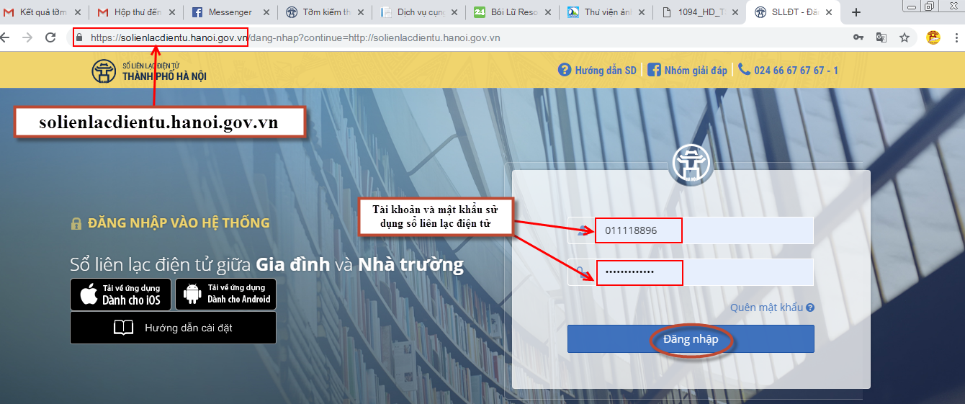

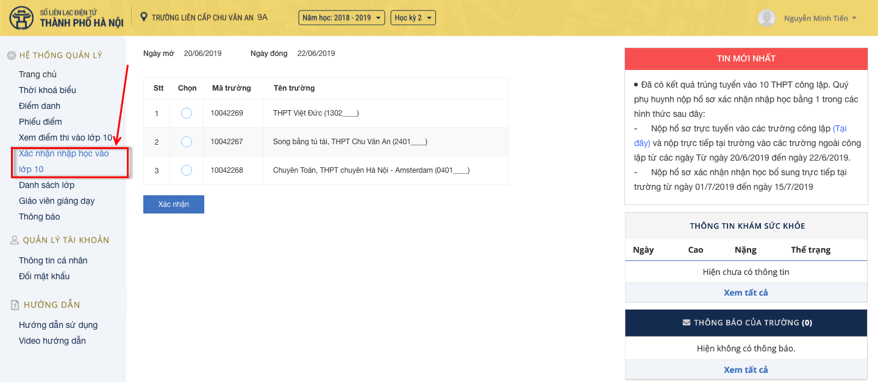
Bước 2: Chọn mục “Xác nhận nhập học vào 10”

Bước 3: Chọn trường xác nhận nhập học (trước khi xác nhận, học sinh cần kiểm tra kỹ các thông tin trúng tuyển của mình)
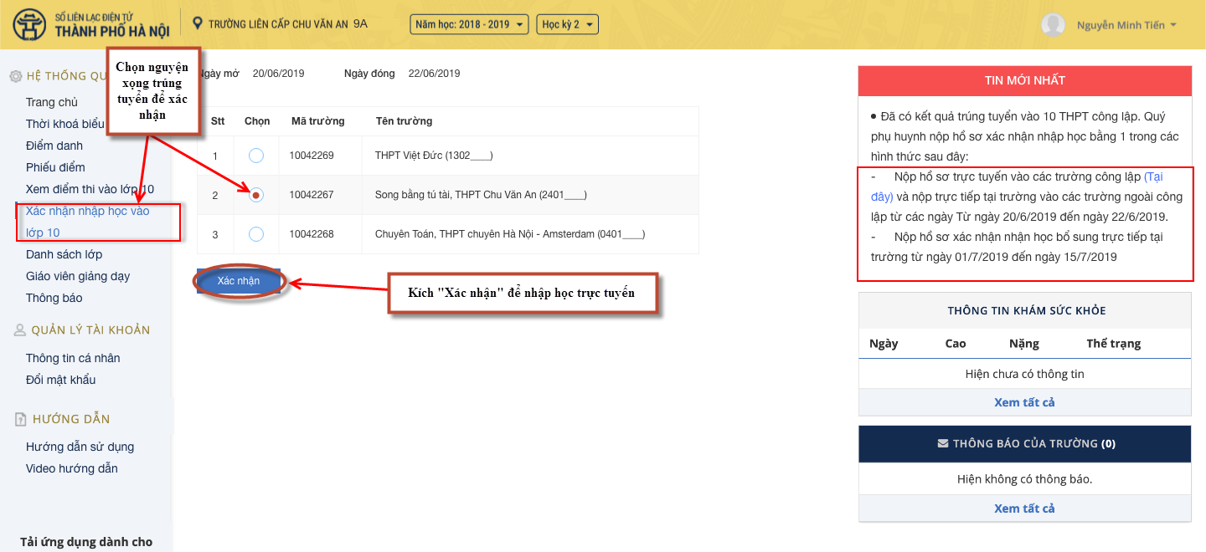

Trong danh sách các trường được trúng tuyển, CMHS chọn trường cần nhập học và nhấn nút “ Xác nhận”.
Bước 4: Hệ thống xác nhận lại việc nhập học vào lớp 10 THPT.
Sau khi xác nhận vào trường cần nhập học, hệ thống sẽ khẳng định lại việc nhập học vào trường trúng tuyển. Nếu đồng ý chọn “Có”để chuyển sang bước tiếp theo, nếu không thì chọn “Không” để quay lại.
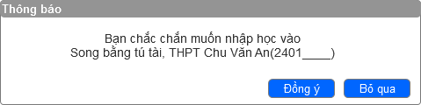

Bước 5: Nhập học thành công
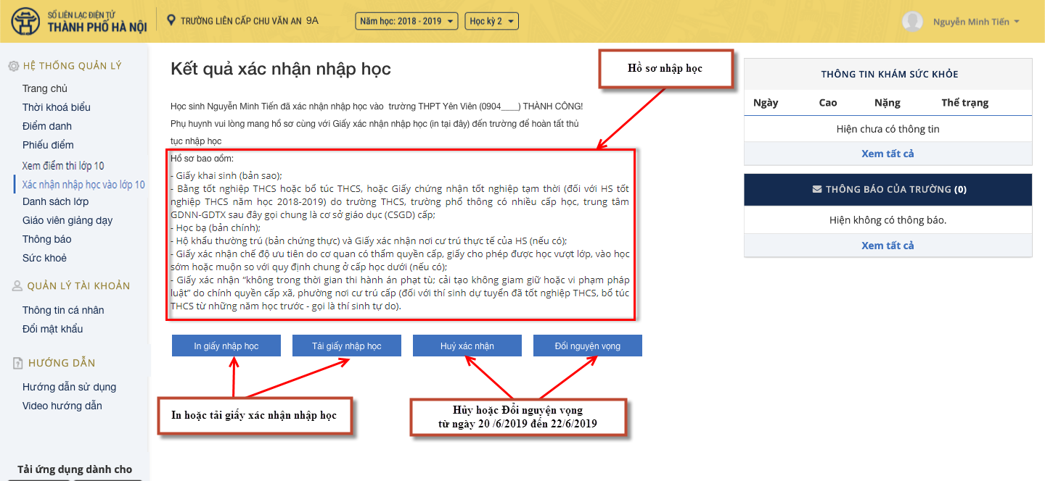
Sau khi xác nhận thành công, hệ thống sẽ hiển thị Kết quả xác nhận nhập học.

Bước 6: In Giấy xác nhận nhập học
HS/CMHS nhấn nút “In Giấy xác nhận nhập học”để in giấy xác nhận nhập học vào trường; HS/CMHS có thể nhấn nút “Hủy xác nhận” hoặc nhấn nút “Đổi nguyện vọng”(nếu học sinh trúng tuyển nhiều nguyện vọng) để thay đổi việc xác nhận nhập học vào lớp 10 THPT trong thời gian từ ngày 20/6/2019 đến hết 24h00 ngày 22/6/2019.
2. NHẬP HỌC TRỰC TIẾP
Ngoài việc xác nhận nhập học trực tuyến, HS/CMHS có thể đến các trường THPT công lập xác nhận nhập học trực tiếp. Khi lựa chọn hình thức xác nhận nhập học trực tiếp (từ ngày 20/6/2019 đến 22/6/2019), học sinh nếu muốn thay đổi nguyện vọng trúng tuyển thì phải liên hệ với trực tiếp với trường THPT để hủy xác nhận trước khi xác nhận nhập học theo nguyện vọng mới.
Các bước xác nhận nhập học trực tiếp như sau:
Bước 1: HS/CMHS nộp bản sao Phiếu báo kết quả thi tuyển sinh vào lớp 10 THPT năm học 2019-2020 (đối với các trường THPT công lập tự chủ tài chính và THPT ngoài công lập tuyển sinh theo phương án 1); bản sao Bằng tốt nghiệp THCS hoặc Giấy chứng nhận tốt nghiệp tạm thời (đối với các trường THPT công lập tự chủ tài chính và THPT ngoài công lập tuyển sinh theo phương án 2).
Bước 2: Trường THPTcập nhật vào hệ thống (thông qua Mã học sinh). Lúc này tài khoản của học sinh sẽ tự động khóa tại trường nhập học.
Bước 3: Nhà trường in Giấy xác nhận nhập học cho học sinh.
MỘT SỐ LƯU Ý
1. Để thực hiện việc nhập học trực tuyến, CMHS cần chuẩn bị thiết bị điện tử (máy tính, thiết bị di động thông minh, …) có kết nối internet.
2. Mật khẩu và tài khoản do trường THCS bàn giao cho CMHS để sử dụng sổ liên lạc điện tử. Để đảm bảo an toàn thông tin khi xác nhận nhập học trực tuyến, CMHS cần đổi mật khẩu ngay sau khi đăng nhập lần đầu vào trang sổ liên lạc điện tử.
3. Số điện thoại hỗ trợ: Phòng QLT Sở GDĐT Hà Nội: 02438253743; 02439368762; 02439363240. Tổng đài 1080. Công ty Nhật Cường: 024.66676767 ấn phím 1
_________________________________

